Конкурсанты городского конкурса профессионального мастерства «Педагог года» 2019г.
Номинация «Учитель года»

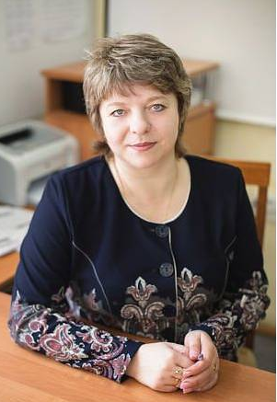 | Шитова Светлана Александровна  Должность: учитель начальных классов  Образовательная организация: Муниципальное бюджетное общеобразовательное учреждение «Средняя общеобразовательная школа № 2»  Педагогический стаж: 23 года.  Девиз: «Учитель, который не сковывает, а освобождает, не подавляет, а возносит – переживет вместе с ребенком много вдохновляющих минут».Януш Корчак  Интернет-ресурс: http://schitova.school2-msk.edusite.ru
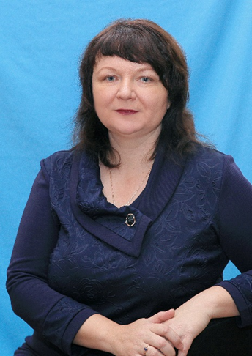 | Неверова Ирина Александровна  Должность: учитель математики  Образовательная организация: Муниципальное бюджетное общеобразовательное учреждение «Основная общеобразовательная школа № 4»  Педагогический стаж: 41 год.  Девиз: Не стоит бояться перемен. Чаще всего они случаются именно в тот момент, когда они необходимы.  Интернет-ресурс: http://school410044.narod.ru/in77.htm
Захарчук Татьяна Владимировна

Должность: учитель начальных классов
Образовательная организация: Муниципальное бюджетное общеобразовательное учреждение «Гимназия № 6 имени С.Ф. Вензелева»
Педагогический стаж: 29 лет.
Девиз: Люби жизнь, и жизнь тоже полюбит тебя. Люби людей, и люди ответят тебе любовью. А.Г. Рубинштейн

Интернет-ресурс: https://zakharchuk.site123.me
Усталова Ольга Николаевна

Должность: учитель информатики
Образовательная организация: Муниципальное бюджетное общеобразовательное учреждение «Средняя общеобразовательная школа № 19 с углубленным изучением отдельных предметов»
Педагогический стаж: 16 лет.
Девиз: «Сильный не тот, кто может положить на лопатки одним взглядом, а тот, кто одной улыбкой способен поднять с колен»

Интернет-ресурс: https://1636121.site123.me
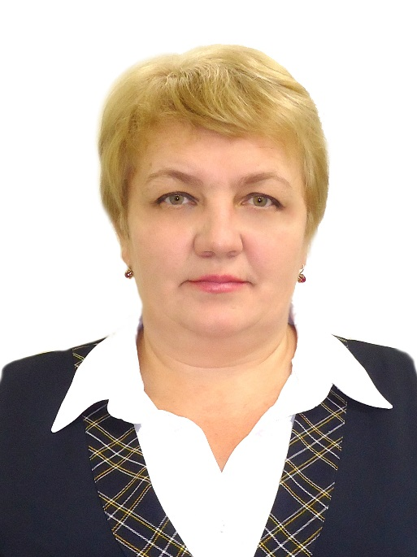 | Ермолаева Виктория Васильевна  Должность: учитель начальных классов  Образовательная организация: Муниципальное бюджетное общеобразовательное учреждение «Средняя общеобразовательная школа № 22»  Педагогический стаж: 25 лет.  Девиз: «Сделай шаг, и дорога появится сама собой». Стив Джобс  Интернет-ресурс: https://vikaermolaeva.jimdo.com
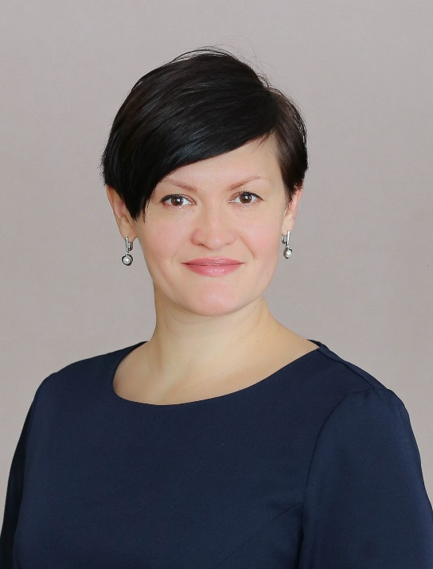 | Айбетова Наталья Геннадьевна  Должность: учитель русского языка и литературы  Образовательная организация: Муниципальное бюджетное общеобразовательное учреждение «Гимназия № 24»  Педагогический стаж: 19 лет.  Девиз: «Учительство – это искусство, труд не менее творческий, чем труд писателя или композитора, но более тяжелый и ответственный. Учитель обращается к душе человеческой не через музыку, как композитор, не с помощью красок, как художник, а напрямую». Д.С. Лихачев  Интернет-ресурс: https://aibetovang.site123.me/
Пирогова Ольга Владимировна

Должность: учитель информатики
Образовательная организация: Муниципальное бюджетное общеобразовательное учреждение «Средняя общеобразовательная школа № 25»
Педагогический стаж: 24 года.
Девиз: Жизнь дается человеку один раз, и прожить ее надо так, чтобы не было мучительно больно за бесцельно прожитые годы

Интернет-ресурс: https://pirogovaol.wixsite.com/mysite
Номинация «Классный классный»

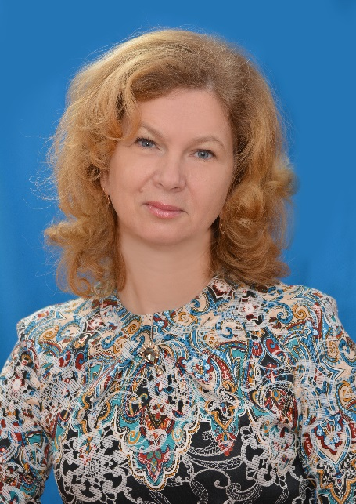 | Владимирова Светлана Александровна  Должность: учитель начальных классов  Образовательная организация: Муниципальное бюджетное общеобразовательное учреждение «Средняя общеобразовательная школа № 1»  Педагогический стаж: 25 лет.  Девиз: «Обычный человек думает, как бы провести время, умный - как его использовать».  Интернет-ресурс: https://antonw3.wixsite.com/website
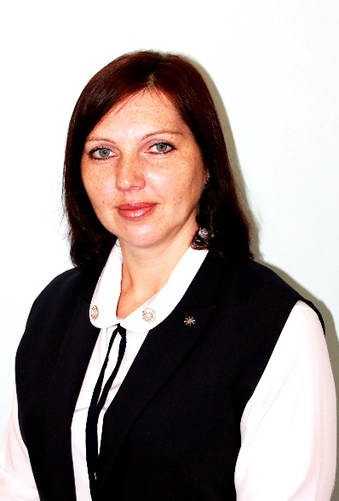 | Кравченко Светлана Александровна  Должность: воспитатель  Образовательная организация: Муниципальное казенное образовательное учреждение для детей-сирот и детей, оставшихся без попечения родителей «Детский дом № 5 «Единство»  Педагогический стаж: 21 год.  Девиз: Скажи мне, и я услышу. Покажи мне, и я запомню. Дай мне сделать и я пойму.  Интернет-ресурс: https://cveta-crav4enko.ru
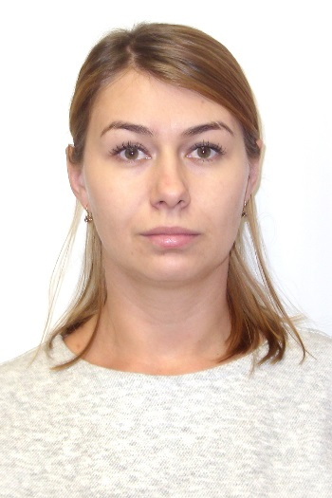 | Галина Мария Александровна  Должность: учитель биологии и химии  Образовательная организация: Муниципальное бюджетное общеобразовательное учреждение «Основная общеобразовательная школа № 7»  Педагогический стаж: 4 года.  Девиз: «Учитель-лишь тогда учитель, когда не забывает, что он ученик».  Интернет-ресурс: http://m-skschool7.kuz-edu.ru/index.php?id=1945
Майгатова Ирина Владимировна

Должность: учитель русского языка и литературы
Образовательная организация: Муниципальное бюджетное общеобразовательное учреждение «Основная общеобразовательная школа № 9»
Педагогический стаж: 1 год.
Девиз: Скажи мне — и я забуду, покажи мне — и я запомню, дай мне сделать — и я пойму. Конфуций

Интернет-ресурс: https://maygatova09.wixsite.com/maygatova
Глебова Анастасия Сергеевна

Должность: учитель начальных классов
Образовательная организация: Муниципальное бюджетное общеобразовательное учреждение «Основная общеобразовательная школа № 12»
Педагогический стаж: 18 лет.
Девиз: Из года в год всегда вперёд
За счастьем и мечтой -
Тепло дарить, детей любить
И создавать уют!

Интернет-ресурс: https://glebova.fk12.ru
Куленкова Оксана Станиславовна

Должность: учитель русского языка и литературы
Образовательная организация: Муниципальное бюджетное общеобразовательное учреждение «Лицей № 20»
Педагогический стаж: 16 лет.
Девиз: Всё возможно - и удаётся всё. Главное – сеять души в людях. А. П. Платонов

Интернет-ресурс: https://okulenkova.wixsite.com/website
Киселева Вероника Аркадиевна

Должность: учитель основ безопасности жизнедеятельности
Образовательная организация: Муниципальное бюджетное общеобразовательное учреждение «Средняя общеобразовательная школа № 23»
Педагогический стаж: 14 лет.
Девиз: «Если учитель имеет только любовь к делу, он будет хороший учитель. Если учитель имеет только любовь к ученику, как отец, мать, - он будет лучше того учителя, который прочел все книги, но не имеет любви ни к делу, ни к ученикам. Если учитель соединяет в себе любовь к делу и к ученикам, он – совершенный...». Л. Н. Толстой

Интернет-ресурс: https://tvoridobro.site123.me
Номинация «Дошкольник года»

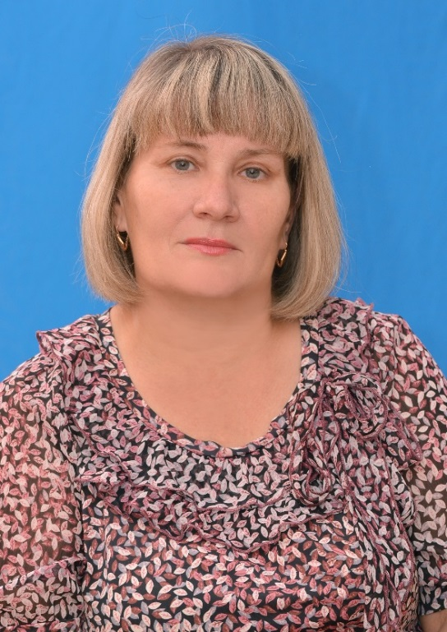 | Миронова Татьяна Владимировна  Должность: воспитатель  Образовательная организация: Муниципальное бюджетное дошкольное образовательное учреждение «Детский сад № 9 «Золотой ключик»  Педагогический стаж: 20 лет.  Девиз: «Вооружившись девизом по жизни, можно пройти любой путь, главное, чтобы цель была четко видна, а кредо стало сигналом к действию». Маргарет Митчелл  Интернет-ресурс: https://site-d8b090b.1c-umi.ru/
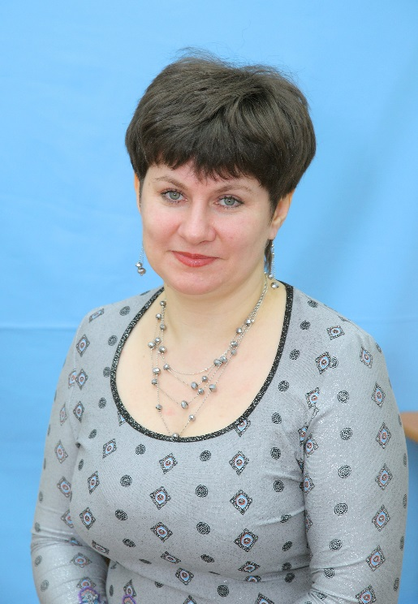 | Проваткина Елена Геннадьевна  Должность: воспитатель  Образовательная организация: Муниципальное бюджетное дошкольное образовательное учреждение «Детский сад комбинированного вида № 21 «Гнёздышко»  Педагогический стаж: 11 лет.  Девиз: "Нам даны душа и тело, мир и контуры судьбы. Все дано...но черно - белым, а раскрашиваем мы."  Интернет-ресурс: https://nsportal.ru/provatkina-elena-gennadevna
Власова Елена Анатольевна

Должность: воспитатель
Образовательная организация: Муниципальное бюджетное дошкольное образовательное учреждение «Детский сад общеразвивающего вида с приоритетным осуществлением деятельности по физическому направлению развития воспитанников № 22 «Малыш»
Педагогический стаж: 18 лет.
Девиз: Не надо воспитывать – надо жить и показывать пример.
В.А. Сухомлинский

Интернет-ресурс: http://vlasova-elena.h1n.ru
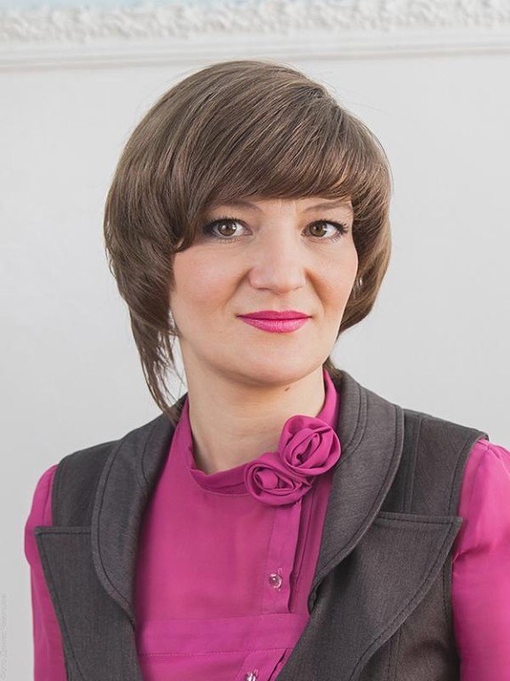 | Суворова Анастасия Михайловна  Должность: воспитатель  Образовательная организация: Муниципальное бюджетное дошкольное образовательное учреждение «Детский сад № 23 «Голубок»  Педагогический стаж: 13 лет.  Девиз: «Не тот учитель, который учит тебя, а тот, у которого учишься ты». Ричард Бах  Интернет-ресурс: https://anastasiasuv.wixsite.com/website
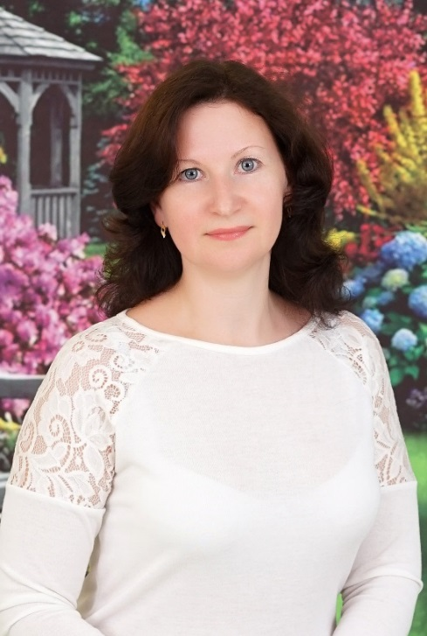 | Котикова Марина Ивановна  Должность: воспитатель  Образовательная организация: Муниципальное бюджетное дошкольное образовательное учреждения «Детский сад комбинированного вида № 27 «Росинка»  Педагогический стаж: 7 лет.  Девиз: «От того, как прошло детство, кто вел ребенка за рук в детские годы, что вошло в его разум и сердце из окружающего мира – от этого в решающей степени зависит, каким человеком станет сегодняшний малыш». В. А. Сухомлинский  Интернет-ресурс: https://kotikova729153684.wordpress.com/
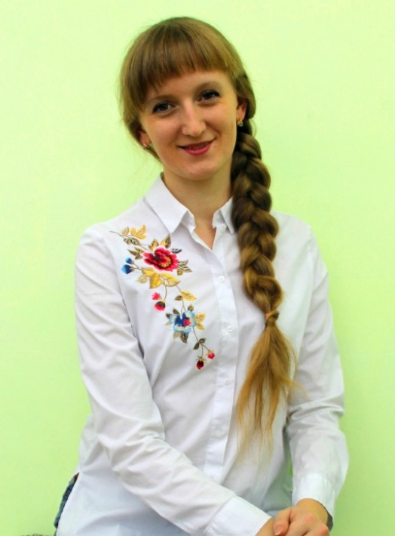 | Лесникова Александра Сергеевна  Должность: воспитатель  Образовательная организация: Муниципальное бюджетное дошкольное образовательное учреждения «Детский сад компенсирующего вида № 35 «Лесная сказка»  Педагогический стаж: 7 лет.  Девиз: «Все начинается с любви:  и озаренье, и работа,  глаза цветов, глаза ребенка  - все начинается с любви…»  Роберт Рождественский  Интернет-ресурс: https://dimhan-sacha.wixsite.com/lesnikova
Петрова Светлана Анатольевна

Должность: воспитатель
Образовательная организация: Муниципальное бюджетное дошкольное образовательное учреждение «Детский сад № 37 «Искорка»
Педагогический стаж: 24 года.
Девиз: Дети нас не слышат, они нас видят!

Интернет-ресурс: https://nsportal.ru/petrova-svetlana-anatolevna-0
Быханова Наталья Викторовна

Должность: воспитатель
Образовательная организация: Муниципальное бюджетное дошкольное образовательное учреждение «Детский сад комбинированного вида № 38 «Черёмушки»
Педагогический стаж: 10 лет.
Девиз: Любые перемены несут с собой новые возможности.

Интернет-ресурс: https://bihanovanata.wixsite.com/mysite

Сидорова Татьяна Александровна

Должность: воспитатель
Образовательная организация: Муниципальное бюджетное дошкольное образовательное учреждение «Детский сад № 43 «Тюльпанчик»
Педагогический стаж: 8 лет.
Девиз: «Лучший способ сделать детей хорошими – это сделать их счастливыми». Оскар Уайльд

Интернет-ресурс: https://nsportal.ru/tatyana-aleksandrovna-sidorova
Бессонова Татьяна Сергеевна

Должность: воспитатель
Образовательная организация: Муниципальное бюджетное дошкольное образовательное учреждение «Детский сад комбинированного вида № 46 «Золотой петушок»
Педагогический стаж: 5 лет.
Девиз: «Креативность присуща всем людям, но она теряется из-за воздействия установленных норм поведения и мышления в обществе. Детей учит то, что их окружает». М. Монтессори

Интернет-ресурс: http://www.bessonovats.net/
Номинация «Внешкольник года»

Гильмутдинова Елена Николаевна

Должность: педагог-психолог
Образовательная организация: Муниципальное бюджетное учреждение дополнительного образования «Центр детского творчества»
Педагогический стаж: 5 лет.
Девиз: "В каждом человеке солнце. Только дайте ему светить" Сократ

Интернет-ресурс: https://cdt-psicholog.blogspot.com/

Кулявцева Анна Викторовна

Должность: преподаватель
Образовательная организация: Муниципальное бюджетное учреждение дополнительного образования «Хоровая школа № 52 имени Белоусовой Т.Ф.»
Педагогический стаж: 7 лет.
Девиз: «Самого главного глазами не увидишь»

Интернет-ресурс: http://annaviktoria.ru
Мальцев Аркадий Витальевич

Должность: педагог дополнительного образования
Образовательная организация: Муниципальное бюджетное учреждение дополнительного образования «Детско-юношеский центр»
Педагогический стаж: 4 года.
Девиз: "Даже один человек может изменить твою жизнь".

Интернет-ресурс: https://1424615.site123.me/

Номинация «Педагог инклюзивного образования»

Замараева Татьяна Викторовна

Должность: учитель-логопед
Образовательная организация: Муниципальное бюджетное дошкольное образовательное учреждение «Детский сад комбинированного вида № 58 «Алёнушка»
Педагогический стаж: 49 лет.
Девиз: Невозможное - возможно! Надо только верить и трудиться!

Интернет-ресурс: https://zamaraeva.site123.me
Сафонова Елена Петровна

Должность: учитель начальных классов
Образовательная организация: Муниципальное казенное общеобразовательное учреждение для обучающихся
с ограниченными возможностями здоровья «Основная школа «Коррекция и развитие»
Педагогический стаж: 4 года
Девиз: «Каждый день не может быть хорошим, но есть что-то хорошее в каждом дне». Э.Эрл

Интернет-ресурс: http://1708797.site123.me

